# Modelado de Software

Hoja 2

**1. ¿Qué tipos de modelo identifica la aproximación MDA?**

MOF y UML.

**2. ¿Cuáles son los niveles de la arquitectura de metamodelado OMG? ¿Hay nivel M4? ¿Por qué?**

M3(MOF), M2(UML) y M1(Modelo), no hay nivel M4 ya que M3 es reflexivo

**3. En esta arquitectura, ¿qué representan los elementos del nivel M n+1 ?**

Las reglas sobre qué podemos hacer en el nivel Mn.

**4. ¿Qué diferencia hay entre UML Infrastructure y UML Superstructure?**

La superestructura UML es el metamodelo de UML descrito en MOF, mientras que la infraestructura UML define un núcleo de metamodelado que sirve para definir metamodelos como MOF.

**5. ¿Qué es el alineamiento arquitectónico entre MOF y UML?**

Que en M4 está Core, que no es necesario ya que M3 (MOF) es reflexivo, por lo tanto está Core, y en M2 la instancia de Core que caracteriza UML, que vuelve a ser Core (para los diagramas de clases).

Los conceptos básicos de modelado orientado a objetos pueden describirse con un diagrama de clases, si quiero usar un lenguaje de metametamodelado para describir conceptos básicos o describir diagramas de clases UML, ambos pueden beneficiarse de esos conceptos básicos.

**6. ¿Cuál es la diferencia fundamental entre Core::Basic y Core::Constructs?**

Que Core::Constructs tiene asociaciones y Core::Basic no.

**7. ¿Qué sucedería si en el diagrama Classes de Core::Construct las asociaciones se estableciesen entre clasificadores en vez de entre propiedades?**

No podrían ponerse las cardinalidades en las asociaciones. Tendría menos capacidad expresiva.

**8. ¿A qué nivel se define Core::Profiles? ¿Por qué?**

Este paquete está definido al nivel meta‐metamodelo (como MOF)

Así los estereotipos pueden afectar a elementos del metamodelo (p.e. clases, estados, casos de uso UML)

**9. ¿Qué es XMI?**

XML Metadata Interchange (XMI) es un mecanismo para generar esquemas XML a partir de un metamodelo descrito en MOF

**10. ¿Qué es Ecore?**

Ecore forma parte del Eclipse Modeling

Framework (EMF), que permite:

– Definir un metamodelo instancia de Ecore

– Generar editores para las instancias del metamodelo definido con Ecore

**11. Proporciona un metamodelo instancia de MOF para los diagramas de componentes UML.**

**12. Proporciona un metamodelo instancia de MOF para los diagramas de clases de UML.**

**13. Proporciona una instancia de una asociación entre las clases Marca y Producto, relacionados a través de una relación 1aN utilizando Core::Construct y el metamodelo simple de UML..**

**Te recomiendo usar IBM RSA (el metamodelo de MOF se adjunta en formato Ecore). ¿Qué conclusiones extraes?**

**14. Representa los estereotipos UML WAE client page y link como instancias de**

**Core::Profiles. Te recomiendo usar IBM RSA (el metamodelo de MOF se adjunta en**

**formato Ecore).**

**15. ¿En qué nivel de la arquitectura de metamodelado OMG se encuentra el siguiente diagrama (menciona también el nombre del nivel, no sólo su número)? ¿En cuál no podría estar?**

Razona tu respuesta.

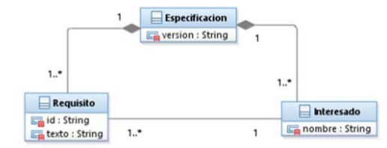

Podria ser M1(user model, nuestros proyectos) porque podrían ser clases Java o M2(UML/ Metamodelado) porque podría ser un lenguaje de especificación de requisitos, pero no M3(MOF/eCore/ Metametamodelado) porque no es un mecanismo genérico de creación de modelos y tampoco puede ser M0 (realidad, instancia de ejecución), porque no es nuestra realidad.

UML en el estándar OMG, es descrito en un metamodelo de MOF, también podría describirse con una instancia de eCore dado que los dos son lenguajes de metametamodelado.

16. ¿En qué nivel de la arquitectura de metamodelado OMG se encuentra el siguiente diagrama (menciona también el nombre del nivel, no sólo su número)? ¿En cuál no podría estar?

Razona tu respuesta.

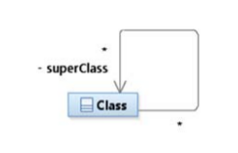

Podria ser M1(user model) o M2(UML) y M3(MOF). En Java no podría ser porque no se puede heredar de varias clases, pero en C++ si y podría estar en M2.

No puede estar en M0.

17. ¿En qué nivel de la arquitectura de metamodelado OMG se encuentra el siguiente diagrama (menciona también el nombre del nivel, no sólo su número)? ¿En cuál no podría estar?

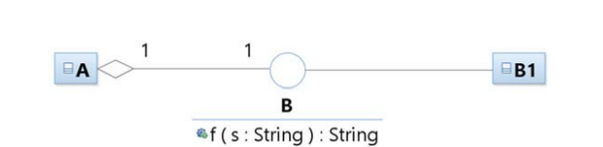

En M1(user model) porque hay una interfaz, no seria M2(UML) porque hay un interfaz porque en M3 no hay nada instanciado para representar así una interfaz, ni M3(MOF) ya que interfaz no es un elemento básico, ni hay nada para poder representar en M2 una interfaz.

18. ¿En qué nivel de la arquitectura de metamodelado OMG se encuentra el siguiente diagrama (menciona también el nombre del nivel, no sólo su número)? ¿En cuál no podría estar?

Razona tu respuesta.

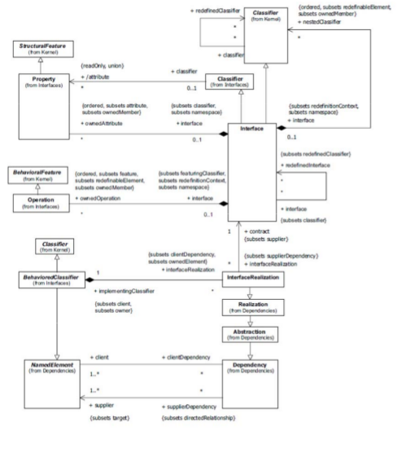

.

Podría ser M1(user model) o M2(UML) porque simplemente hay clases y asociaciones, es decir, está en 2, es el metamodelo de los diagramas de clases, pero no M3(MOF) porque está definiendo una interfaz y es un concepto básico de Programación Orientada a Objetos, no lo es de metametamodelado.

No puede estar en M0.